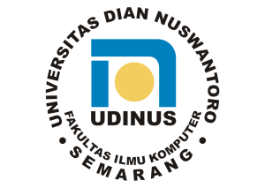

PANITIA PERLOMBAAN FUTSAL TINGKAT UMUM

UNIVERSITAS DIAN NUSWANTORO

JL. NAKULA 1 NO. 5-11 Semarang

LM

**SERTIFIKAT**

Diberikan Kepada:

SEBAGAI

PEMAIN TERBAIK LOMBA FUTSAL TINGKAT UMUM 2021

DALAM RANGKA MEMPERINGATI ULANG TAHUN

UNIVERSITAS DIAN NUSWANTORO KE-31

Semarang,12 Oktober 2021

Panitia Penyelenggara

Eka Putra Agus Meindiawan



